1. Создайте модель в соответствии с вашим вариантом (см. файл ниже).

2. Создайте чертеж с размерами вашей модели.

3. Загрузите ваш чертеж (в формате .pdf) и исходное изображение модели (вариант изображения jpg/png), см. пример ниже.

**Пример ответа:**

**исходное изображение:**

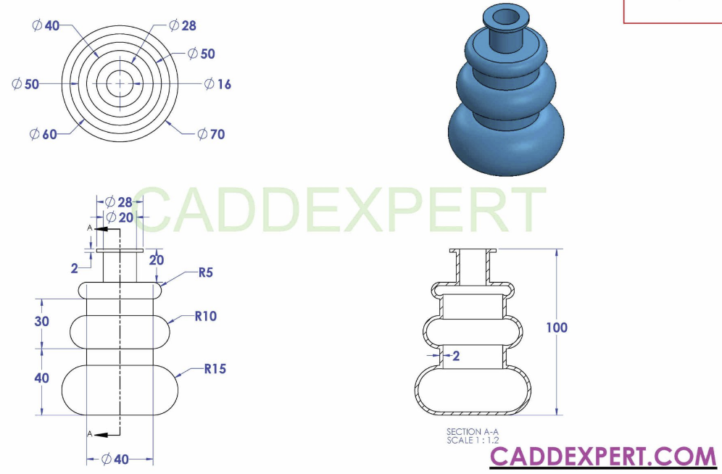

**чертеж созданной модели:**

